EXMO. SENHOR PRESIDENTE DA CÂMARA MUNICIPAL DE SUMARÉ

Indico ao Exmo. Sr. Prefeito Municipal, e a ele ao departamento competente no sentido de executar limpeza e conservação na Rua São Luís de Franca, frente ao nº 325 no Bairro Chácara Novo Horizonte, Matão.
Visto que a acumulação de sujeira tem comprometido a livre circulação no local, além de prejudicar a estética e representar um risco à saúde pública, sendo um possível criadouro de insetos e outros animais peçonhentos.

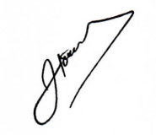
Sala das Sessões, 25 de março de 2025.

José Tavares de Siqueira
Tavares
Vereador /PL

